Лабораторна робота № 1
ВСТУП ДО ASP.NET CORE
Мета: ознайомитися з основними принципами роботи .NET, навчитися налаштовувати середовище розробки та встановлювати необхідні компоненти, набути навичок створення рішень та проектів різних типів, набути навичок обробки запитів з використанням middleware.
Хід роботи:
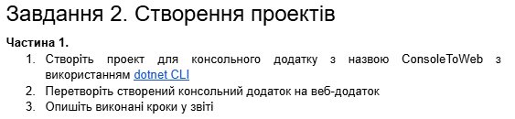
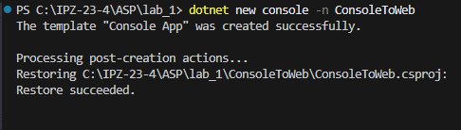
Рис. 1. Створення консольного додатку за допомогою терміналу та dotnet CLI
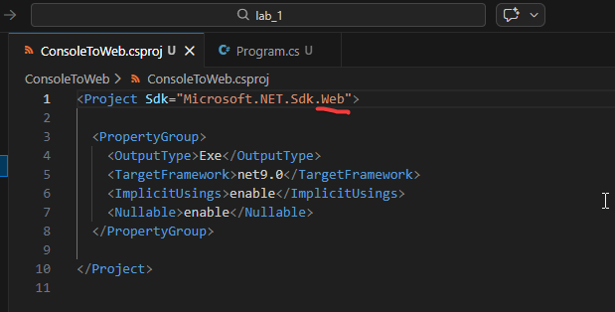
Рис. 2. Було змінено консольний додаток на веб

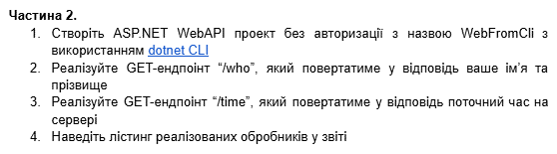
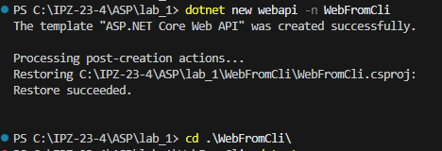
Рис. 3. Створення WebAPI проекта з використанням dotnet CLI

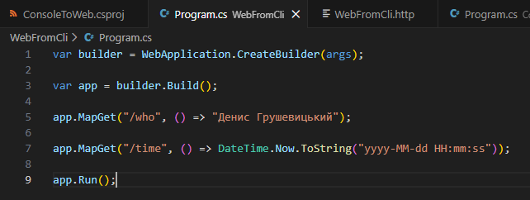
Рис. 4. Реалізовані два GET-ендпоінти

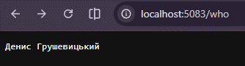
Рис. 5. Вивід GET-ендпоінта /who


Рис. 6. Вивід GET-ендпоінта /time
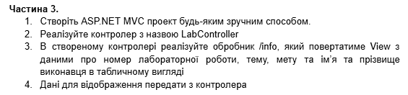
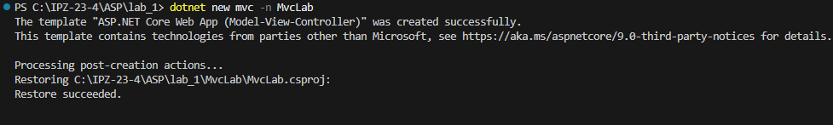
Рис. 7. Створення MVC проекту через консоль

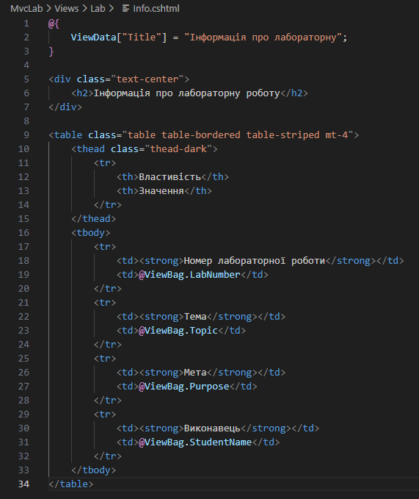
Рис. 8. Створення Veiw який виводить інформацію

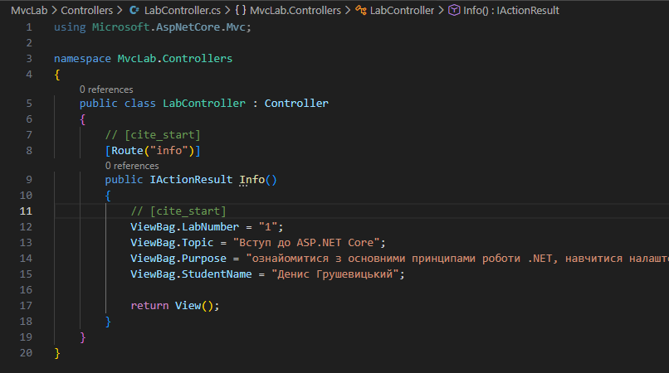
Рис. 9. Створення Controller з роутом /info який виводить інформацію

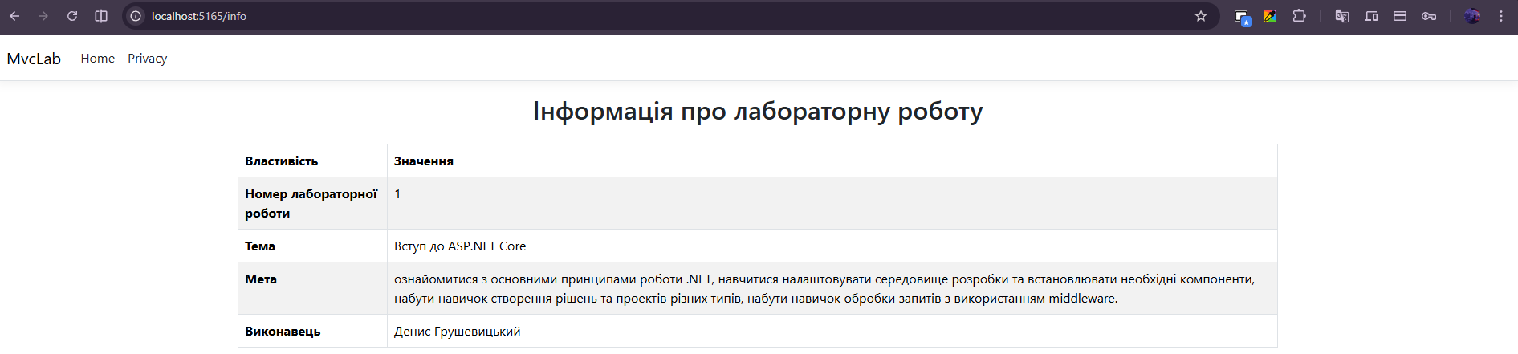
Рис. 10. Вивід сторінки /info

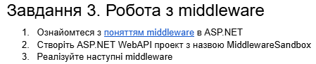
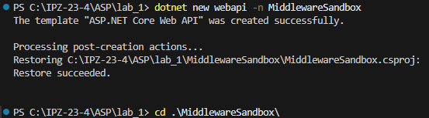
Рис. 11. Створення WebAPI проекту

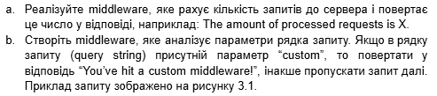
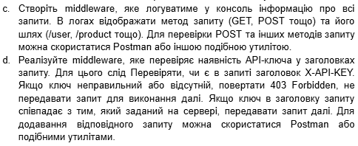
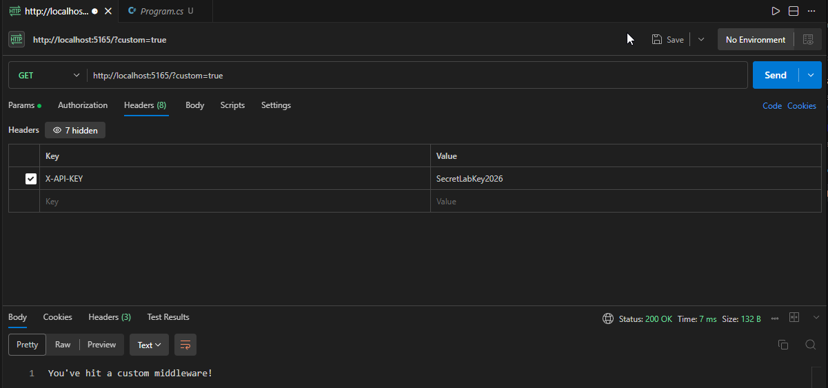
Рис. 12. Реалізований custom параметр

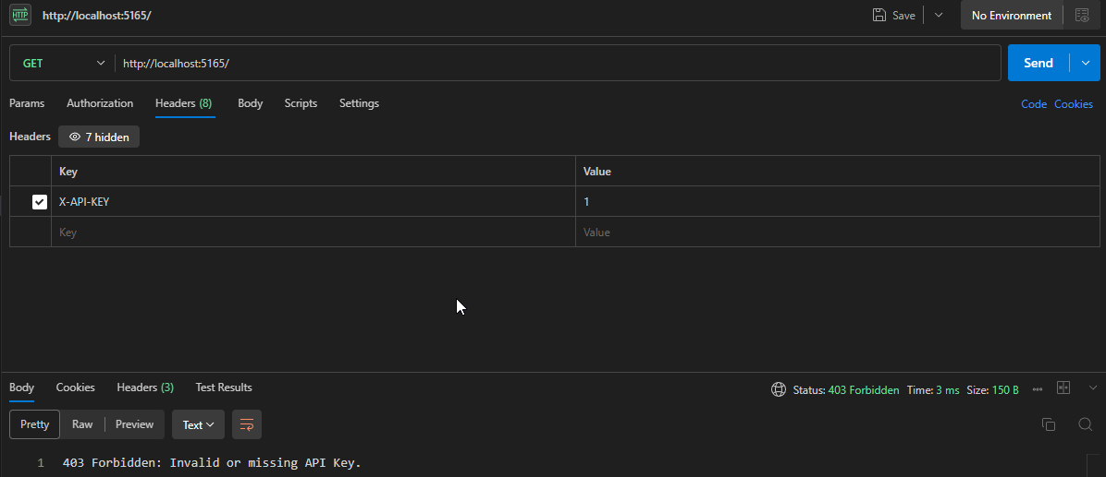
Рис. 13. Потребує ключ для відображення

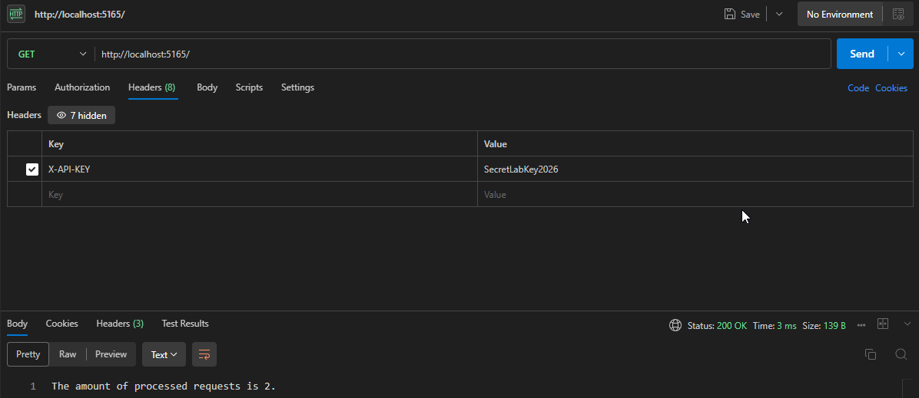
Рис. 14. Відображає кількість запитів коли є правильний API ключ

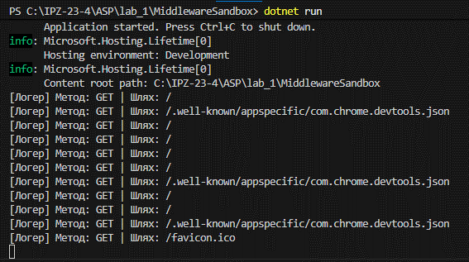
Рис. 15. Логує всі запити і виводить в консоль

Висновок: в ході виконання роботи ознайомився з основними принципами роботи .NET, навчився налаштовувати середовище розробки та встановлювати необхідні компоненти, набув навичок створення рішень та проектів різних типів, набув навичок обробки запитів з використанням middleware.

